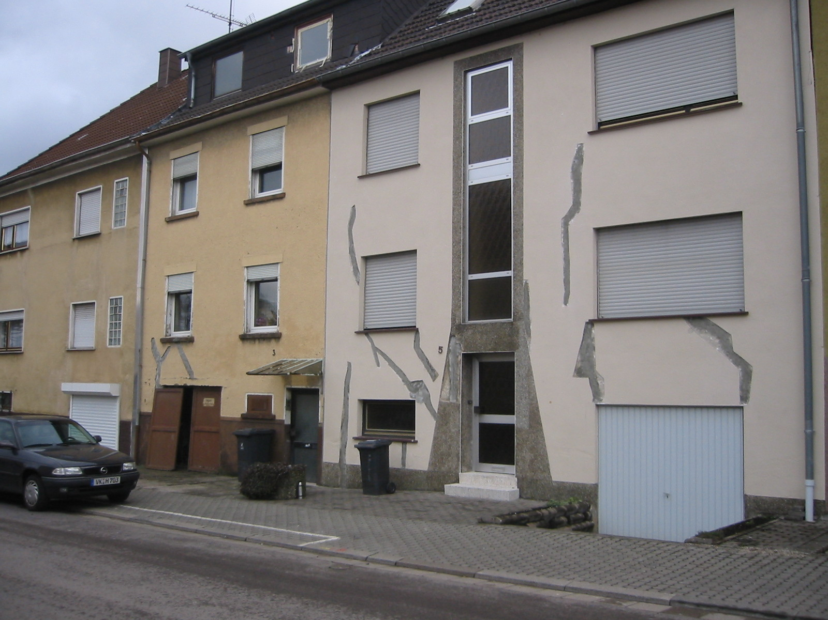

Bild 7: Kaiserstraße: Haus wird wegen Totalschaden abgerissen

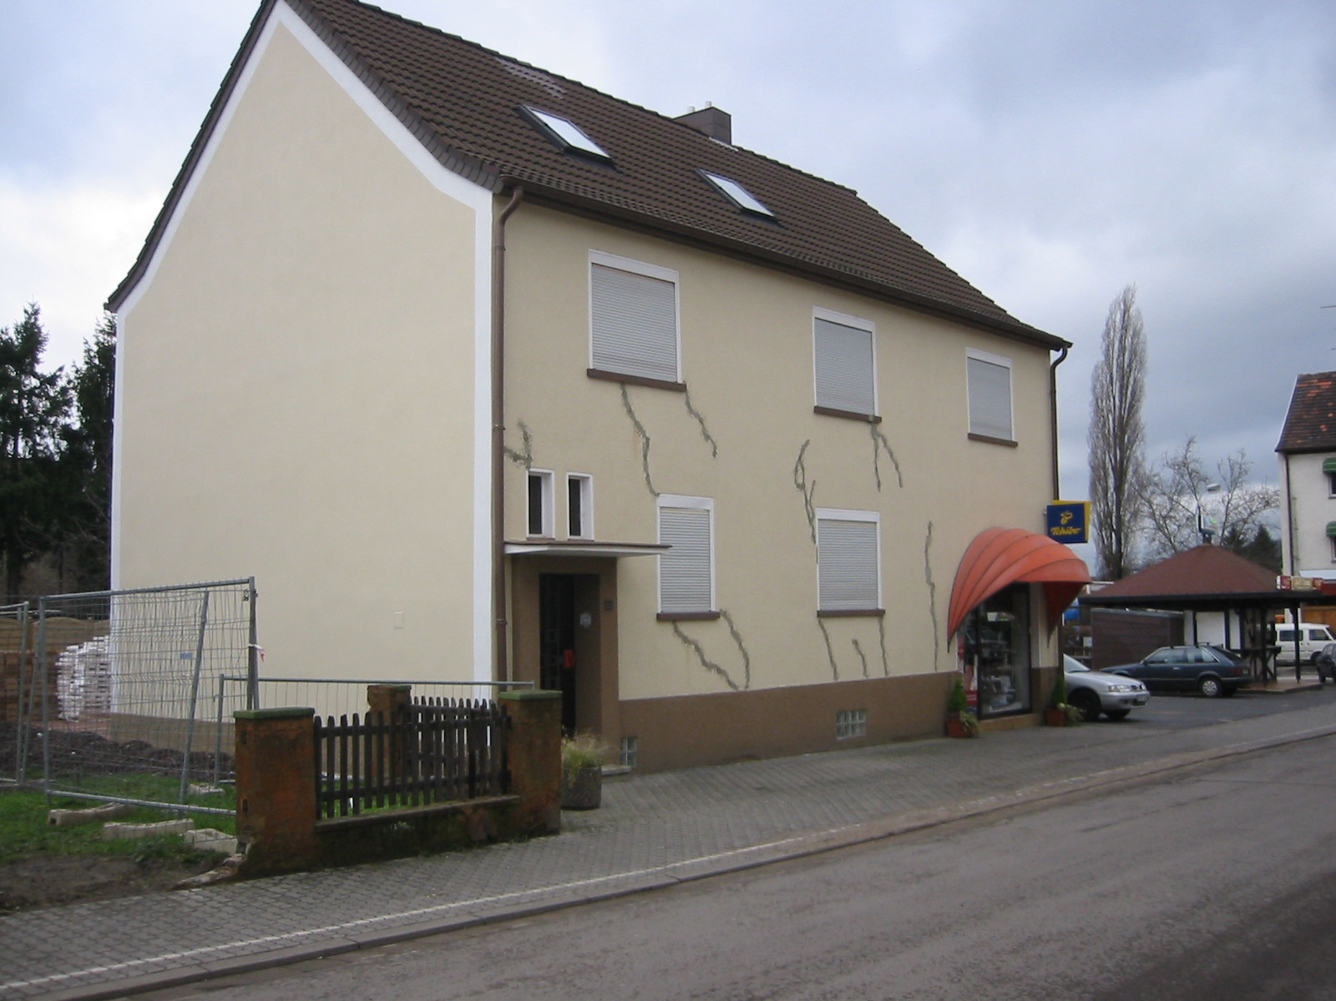

Bild 8: Kaiserstraße: Haus muss voll gesichert werden. Dauer ca. 2 Jahre

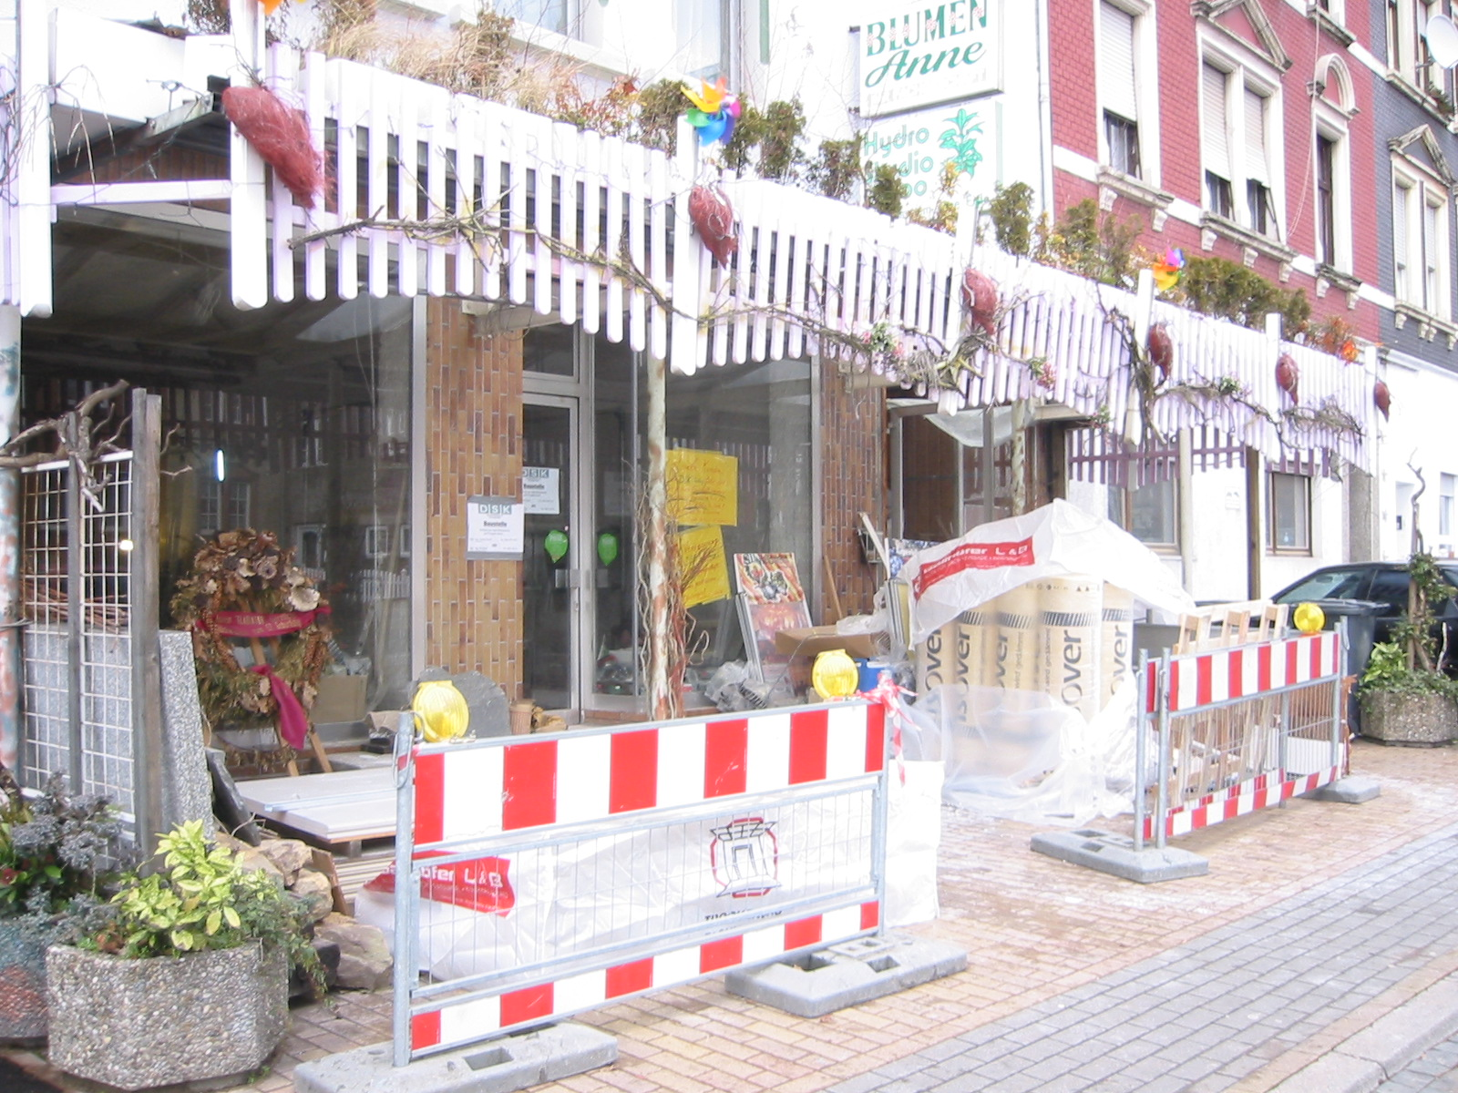

Bild 9: Saarbrücker Straße: Wegen Bergschäden ist die Existenz dieses Blumenhauses gefährdet
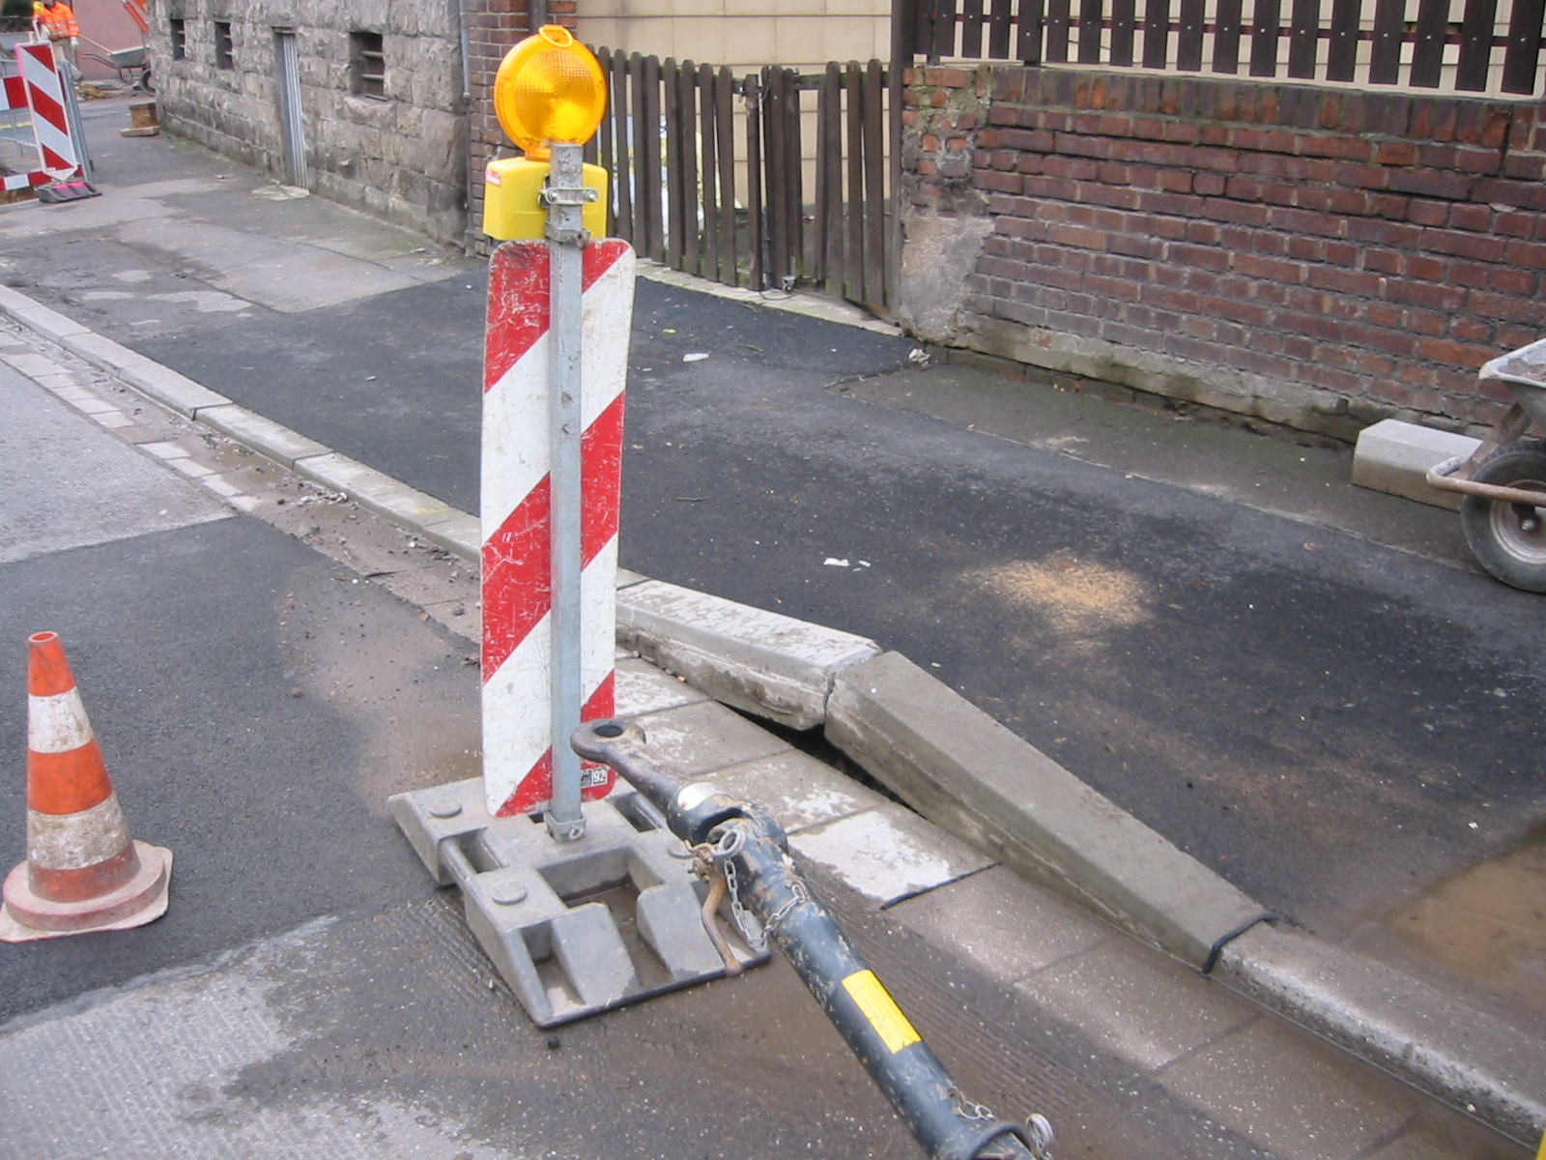

Bild 10: Saarbrücker Straße: Durch Pressung wird der Bürgersteig-Randstein gehoben

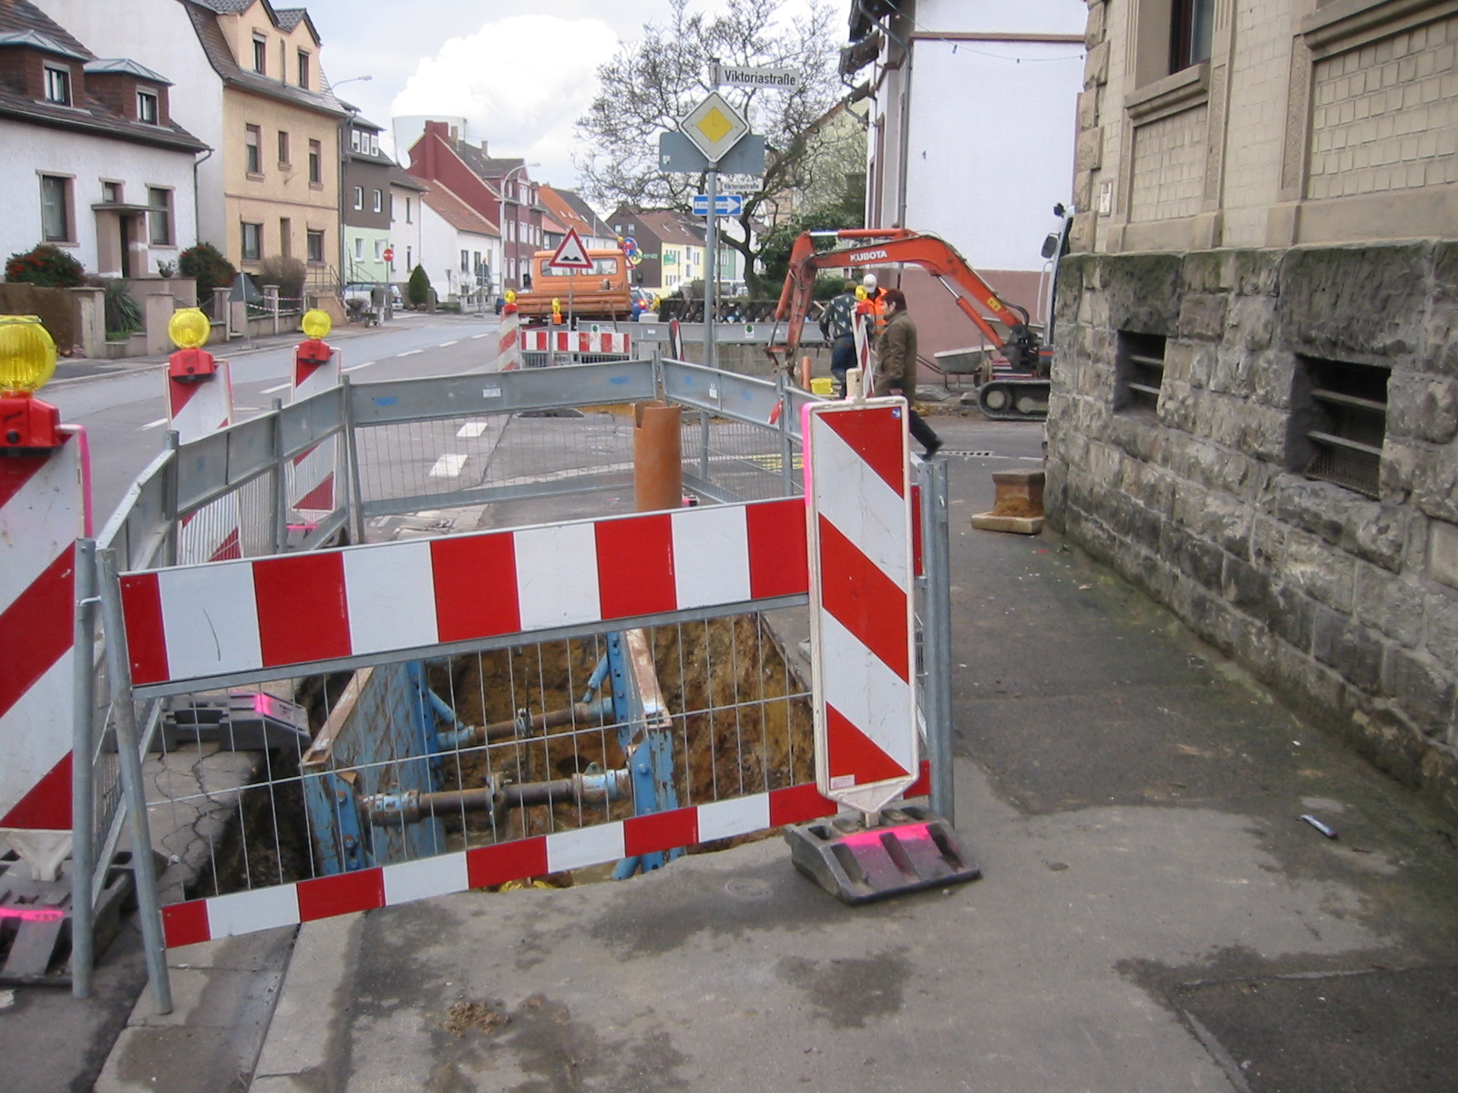

Bild 11: Saarbrücker Straße: Straßenbaustelle

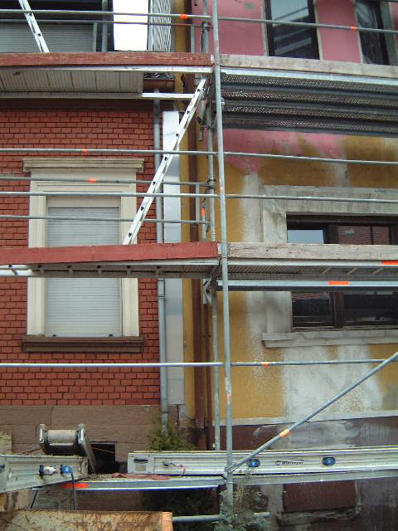

Bild 12: Saarbrücker Straße: Bewegliche Trennfuge zwischen den Häusern

